Индивидуальный проект. Этап 4

Операционные системы

Савурская Полина

Содержание

# 1 Цель работы

Добавить к сайту ссылки на научные и библиометрические ресурсы. Добавить два поста.

# 2 Задание

1. Добавить к сайту ссылки на научные и библиометрические ресурсы. Зарегистрироваться на соответствующих ресурсах и разместить на них ссылки на сайте.
2. Сделать пост по прошедшей неделе.
3. Добавить пост на тему по выбору:

* Оформление отчёта.
* Создание презентаций.
* Работа с библиографией.

# 3 Выполнение лабораторной работы

1. Начинаю работу с команды hugo server.

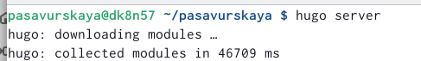

Figure 1: команда hugo server

1. Путем редактирования документов в папке content настраиваю свои ссылки на сайте.



Figure 2: было с ссылками



Figure 3: стало с ссылками

1. Таким же образом устанавливаю информацию для обратной связи.

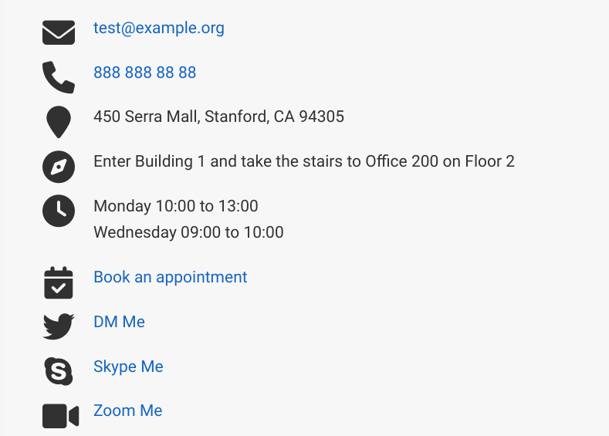

Figure 4: было



Figure 5: стало

1. Добавляю новый пост и пост по теме “Работа с библиографией”.



Figure 6: новый пост 1



Figure 7: новый пост 2

1. Заключительным этапом делаю приведенный ниже список команд.

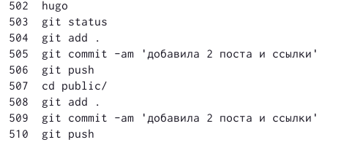

Figure 8: заключительные команды

# 4 Выводы

Я добавила к сайту ссылки на научные и библиометрические ресурсы. Добавила два поста.